注：所有软件及程序环境均为64位

Cmake, 选择vs2015 win64

Boost默认安装

CGAL安装（记得选择64位）

再把“第三方库安装”中的已编译好的文件，拷贝到C:/Program Files



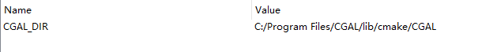

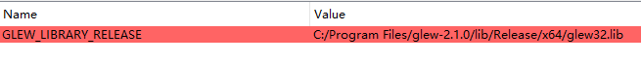

Boost默认安装即可



///

CMAKE+vs2015编译后，在software/main_fatCSFM